ONOMA:

ΜΑΘΗΜΑΤΙΚΑ 7η ΕΝΟΤΗΤΑ
Κεφ.44: Λύνω προβλήματα με μεγάλους αριθμούς
- Η Αντιγόνη αγόρασε από το κατάστημα τα παρακάτω ηλεκτρικά είδη. Πόσα χρήματα ξόδεψε η Αντιγόνη συνολικά;

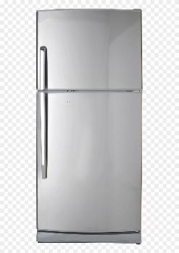
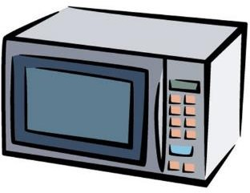
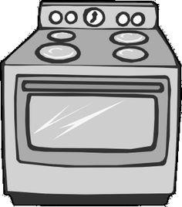
450 ευρώ
140 ευρώ
380 ευρώ
Υπολογίζω και απαντώ:

1
450
140
+380
970
- Ένα εργοστάσιο παραγωγής μηχανημάτων την πρώτη βδομάδα κατασκευάζει 150 μηχανήματα. Τη δεύτερη βδομάδα παράγει όσα και την πρώτη και την τρίτη εβδομάδα 50 λιγότερα από την πρώτη. Πόσα μηχανήματα παράγει συνολικά το εργοστάσιο στις τρεις εβδομάδες;
Η Αντιγόνη ξόδεψε συνολικά 970 ευρώ.
Το εργοστάσιο παράγει 400 μηχανήματα συνολικά και τις τρεις εβδομάδες.
Υπολογίζω και απαντώ:
- Συμπληρώνω τους αριθμούς που λείπουν.
150-50= 100

150 + 150 + 100 = 400
200 | 200 | 300 | =700  =700  =700
400 | 150 | 150
250 | 200 | 250

400 | 200 | 400 | =1.000  =1.000  =1.000
500 | 250 | 250
350 | 400 | 250

- Βρίσκω πόσα ευρώ έχει ο καθένας στον λογαριασμό του.
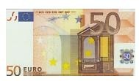
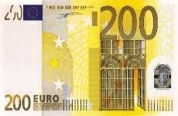
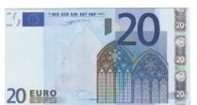
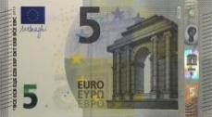
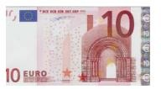
Βασίλης
Ελένη
Τάσος
170 ευρώ

160 ευρώ

205 ευρώ

Πόσα χρήματα έχουν και τα τρία παιδιά μαζί;
Έχουν 535 ευρώ και τα τρία παιδιά μαζί.
1
170
205
+ 160
535

5.Η αγάπη αγόρασε από το βιβλιοπωλείο της γειτονιάς 4 πακέτα με αυτοκόλλητα. Κάθε πακέτο έχει μέσα 50 αυτοκόλλητα. Πόσα αυτοκόλλητα έχει τώρα η Αγάπη συνολικά;
Υπολογίζω και απαντώ:
Αν χαρίσει 30 αυτοκόλλητα στην αδερφή της την Αλεξάνδρα, πόσα αυτοκόλλητα θα μείνουν στην Αγάπη;
Στην Αγάπη θα μείνουν 170 αυτοκόλλητα.
1
2 0 0
- 1 3 0
1 7 0

4Χ50=50+50+50+50=200 Η Αγάπη έχει τώρα 200 αυτοκόλλητα συνολικά.

200 – 30 = 170 (αφού 100-30=70) ή

